Partie 1: Observez une instance de Spanning-Tree convergée
Étape 1: Vérifier la connectivité.
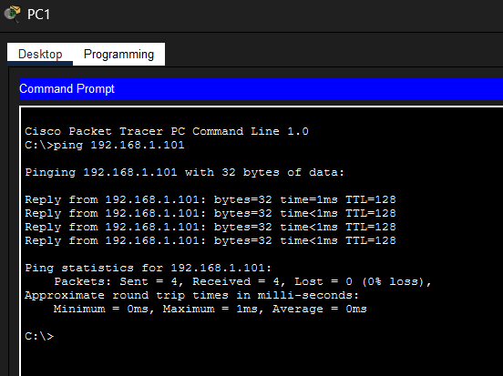
Étape 2: Afficher l'état de spanning-tree sur chaque commutateur.
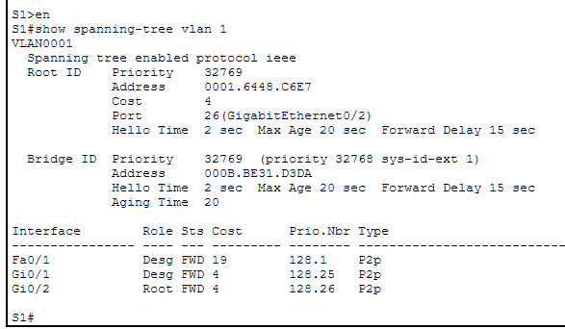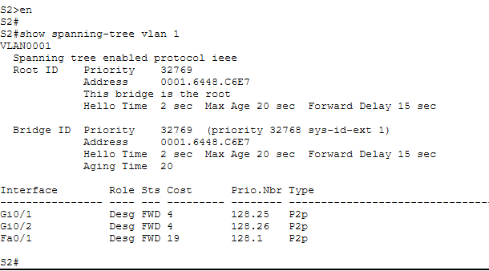
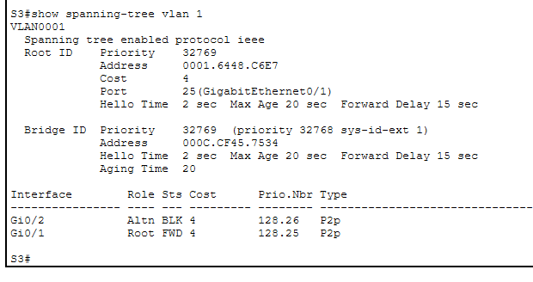

Commutateur | Port | État | Pont racine ?
S1 | G0/1 | FWD | Non
 | G0/2 | FWD | Non
S2 | G0/1 | FWD | Oui
 | G0/2 | FWD | Oui
S3 | G0/1 | FWD | Non
 | G0/2 | BLK | Non

1. Que signifie le voyant orange sur le lien ?
Le voyant orange signifie que le port est dans un état de blocage par STP. Dans cette topologie, il s’agit de S3 G0/2.

2. Quel chemin les trames prendront-elles de PC1 à PC2 ?
Les trames suivront le chemin suivant :
PC1 → S1 → S2 → PC2

3. Pourquoi les trames ne passent-elles pas par S3 ?
Parce que le port G0/2 de S3 est bloqué par STP, donc ce chemin redondant n’est pas utilisé pour transférer le trafic.

4. Pourquoi spanning tree a-t-il placé un port en état de blocage ?
STP a placé un port en état de blocage afin d’éviter une boucle de niveau 2 tout en conservant un chemin de secours pour la redondance.

Partie 2: Observer la convergence de spanning-tree
Étape 1: Supprimer la connexion entre S1 et S2.
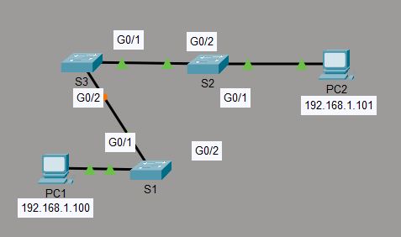
Étape 2: Observez la convergence de spanning-tree.
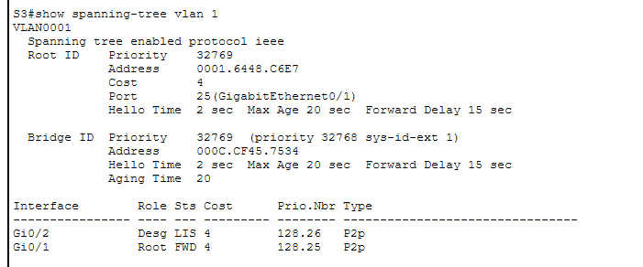
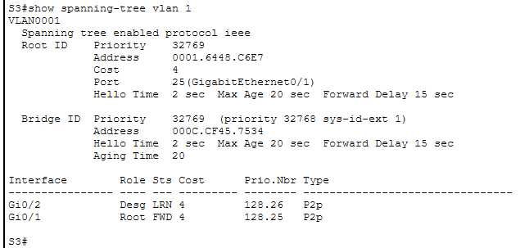
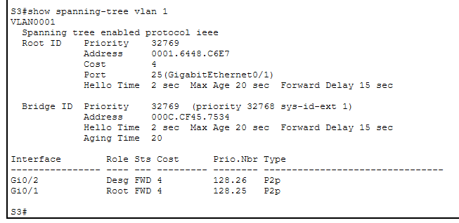
a. Revenez rapidement à l'invite CLI sur le commutateur S3 et exécutez la commande show spanning-tree vlan 1 .
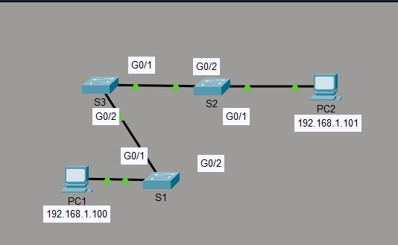
Que voyez-vous de l'état du port G0/2 au cours de ce processus?
Le port G0/2 de S3 passe de l’état Blocking à Listening (LST), puis Learning(lRN), et enfin Forwarding(FWD).
c. Vérifiez la connectivité en envoyant un ping de PC1 à PC2.
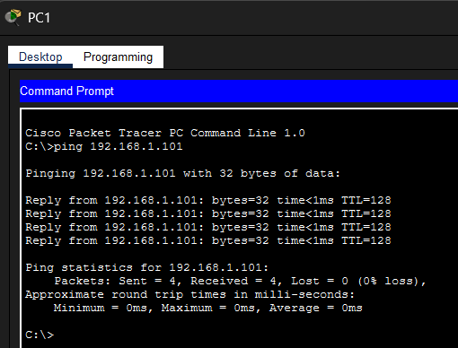
Y a-t-il des ports affichant un voyant de liaison orange indiquant que le port est dans un état spanning-tree autre que le transfert? Pourquoi ou pourquoi pas ?

Non, après la convergence il ne devrait plus y avoir de voyant orange, car le lien entre S1 et S2 a été supprimé, donc la boucle n’existe plus. STP n’a donc plus besoin de bloquer un port.

